מבקר המדינה | דוחות על הביקורת בשלטון המקומי | התשפ"א-2021

תכנון ובנייה
ייעול הליכי התכנון המתארי המקומי והמפורט

ייעול הליכי התכנון המתארי המקומי והמפורט

התכנון הפיזי-מרחבי המעוגן בתוכניות מתאר ובתוכניות מפורטות נועד להסדיר את ייעודי הקרקע ואת השימוש במרחב הפיזי והוא אמור להביא בחשבון מגוון רחב של היבטים - חברתיים, כלכליים, סביבתיים ובטיחותיים. באין תכנון אין בנייה. בשנת 2014 נחקק תיקון מקיף לחוק התכנון והבנייה (תיקון 101) אשר נועד לבזר סמכויות לוועדות המקומיות תוך יצירת מדרג וחלוקת סמכויות בין הוועדות המחוזיות לוועדות המקומיות, זאת כדי להאיץ את הליכי התכנון ולשפר את השירות לאזרח. יעד מרכזי נוסף של תיקון 101 היה לקצר את הזמן הנדרש לקידום התוכניות על ידי קביעת לוח זמנים מרבי להכרעה בהן.

405 מיליון ש"ח |  | 274 |  | 5,663 |  | 2.1 שנים
התקציב הכולל על שינוייו של מינהל התכנון לשנת 2019. |  | יועצים היו מועסקים במינהל התכנון בשנת 2020. מהם: 200 יועצים חיצוניים ו-74 יועצי תקורה נוסף על 361 משרות בתקן. |  | תוכניות מתאר מקומיות ותוכניות מפורטות קודמו בשנת 2019. באותה שנה אושרו 1,318 תוכניות שכללו תכנון של 140,608 יחידות דיור. |  | פרק הזמן הממוצע שנדרש להליכי אישור תוכניות מתאר מקומיות ותוכניות מפורטות בוועדות המחוזיות בשנת 2019. בשנת 2012 היה פרק הזמן הממוצע 3.5 שנים.
22 |  | 3,081 |  | 44% |  | 6.7%
ועדות מקומיות מתוך 131 (כ-17%) מוסמכות כוועדות עצמאיות. כמחצית מהוועדות מוסמכות לפרק זמן קצר משלוש שנים. |  | תוכניות טופלו בשנת 2019 ב-123 ועדות מקומיות. באותה שנה אושרו 944 תוכניות. |  | מכלל התוכניות שהוגשו לוועדות המחוזיות בשנים 2016 - 2018 פורסמו למתן תוקף, נכון לאוגוסט 2020. |  | מכלל התוכניות שאושרו בוועדות המחוזיות בשנים 2016 - 2019 הן תוכניות המאפשרות להוסיף יותר מ-200 יחידות דיור ופרק הזמן שנדרש להליך הכולל של אישורן עמד על 40 חודשים.

פעולות הביקורת
בחודשים יוני עד דצמבר 2020 ערך משרד מבקר המדינה ביקורת במינהל התכנון בנושא ייעול הליכי התכנון המתארי המקומי והמפורט. בביקורת נבדקו יישומם של עיקרי תיקון 101 - ביזור הסמכויות מהוועדות המחוזיות לוועדות המקומיות, ייעול הליכי התכנון וקיצור משכם, ניהולם של ההליכים וניהולו של המלאי התכנוני. כמו כן נבדקו נושאים הקשורים להיערכות מינהל התכנון לביצוע יעיל של תפקידיו - בתחום התקציב, כוח האדם והתשתית הארגונית.

תמונת המצב העולה מן הביקורת

היערכות תקציבית של מינהל התכנון - ניתוח התקציב של מינהל התכנון העלה כי בשנים 2016 עד 2019 היה תקציב ההוצאה הממוצע על שינוייו גבוה באופן עקבי בכשליש מתקציב ההוצאה הממוצע המקורי; בשנת 2019 היה התקציב המקורי 298.1 מיליון ש"ח ואילו התקציב על שינוייו 405.1 מיליון ש"ח. מתכונת התקצוב המסתמכת על מנגנון התוספות התקציביות פוגעת בפעילות השוטפת של מינהל התכנון.
העסקת יועצים בתפקידי ליבה - כחמישית מכוח האדם המועסק בליבת העשייה התכנונית מבוסס על יועצים במיקור חוץ (יועצי תקורה). במחוז דרום שיעור העסקתם מגיע אף למחצית.
ביזור סמכויות לוועדות המקומיות - בחלוף יותר משש שנים מכניסת תיקון 101 לתוקף, 22 מ-131 (17%) ועדות מקומיות מוסמכות כוועדות עצמאיות. בהחלטת ממשלה מ-2010 נקבע כי כל הוועדות המקומיות יידרשו לעמוד בתנאים הנדרשים ולקבל הסמכה בתוך ארבע שנים עד תום תחולת הרפורמה בתחום התכנון והבנייה; בדברי ההסבר לתיקון 101 נכתב כי "ביזור הסמכויות ייעשה באופן הדרגתי והוא מותנה בהתנהלותן וביכולתן המקצועית של הוועדות". נמצא כי מאז כניסת תיקון 101 לתוקף לא חל גידול של ממש במספרן ובזהותן של רוב הוועדות המקומיות המוסמכות. כמו כן נמצא כי נכון לאוגוסט 2020 רק 28% מהוועדות שאינן מוסמכות מתאימות לקבל הסמכה - וזאת בגלל רמה מקצועית לא נאותה או תפקוד לקוי בהיבט אחד לפחות שנבדק. גם תהליך ההסמכה עצמו ארוך (כתשעה חודשים בממוצע), ולמעשה שיעורו של פרק הזמן הנדרש כדי להסמיך ועדה הוא כ-23% מכל תקופת ההסמכה.
תכנון נקודתי בוועדות המחוזיות - 54% מתוכניות המתאר המקומיות והתוכניות המפורטות שבהן טיפלו הוועדות המחוזיות בשנים 2016 עד 2019 חלות על שטח שקטן מחמישה דונמים. בולט במיוחד מחוז ירושלים שבו הרוב המכריע של התוכניות (כ-82%) חלות על שטח שקטן מחמישה דונמים ושיעור התוכניות החלות על שטח שקטן מדונם הוא 46%. ריבוי התוכניות הנקודתיות יש בו כדי להאריך את משכי זמן התכנון, להביא לעומס על מוסדות התכנון ובעקיפין אף להגביר את חשיפת מוסדות התכנון ללחצים או פניות מיותרות מצד בעלי עניין, משום שכל תוכנית מעין זו נדרשת לעבור את כל ההליך התכנוני.
ייזום תוכניות על ידי רשויות מקומיות וועדות מקומיות - לפי נתוני מינהל התכנון ניתן לאמוד כי מתוך 6,381 תוכניות שהוגשו לוועדות המחוזיות בשנים 2017 עד 2019, כ-1,140 (כ-18%) הוגשו בידי רשויות מקומיות או ועדות מקומיות, וכי כשני שלישים מהתוכניות האלו (כ-760 תוכניות) חלו על שטח שגדול מחמישה דונמים.
משך הזמן של תהליך האישור של תוכנית בסמכות ועדה מחוזית לפי שלבים - לצד קיצור משך הזמן שנדרש לאישור תוכניות יש שלבים בתהליך שנמשכים זמן רב יחסית - למשל, שלב קליטת תוכנית נמשך 3.7 חודשים בממוצע ושלב מילוי תנאים להפקדת תוכנית נמשך 9.7 חודשים בממוצע.
הזמן הדרוש לאישור תוכניות בוועדה המחוזית מרכז - גם לאחר תיקון 101 משכי הזמן לאישור תוכניות בסמכות ועדה מחוזית מרכז נותרו ארוכים: 58.5 חודשים (קרוב ל-5 שנים) בממוצע. ניתוח הנתונים של הזמן הממוצע שנדרש להשלמת השלבים השונים בתהליך הראה כי במחוז מרכז בכל השלבים, למעט בשלב הפקדת התוכנית, משכי הזמן הממוצעים חורגים מהקבוע בחוק.
המידע על המלאי התכנוני - המידע על המלאי התכנוני אינו כולל מידע על זמינותו ועל מימושו. כך למשל, לגבי כשני שלישים מיחידות הדיור שנכללו בתוכניות מתאר מקומיות רחבות היקף שאושרו בשנים 2018 עד 2019 וכוללות כ-45,000 יחידות דיור, נקבעו בתוכניות תנאים למימוש שלא מאפשרים את זמינותן לבנייה בטווח הקצר. מידע זה, על אף חשיבותו לניהול המלאי, אינו משתקף בנתוני מינהל התכנון. כמו כן למינהל התכנון אין מידע על מימוש תוכניות וגריעתן מהמלאי.
הזמן הדרוש להכרעה בתוכניות מתאר בסמכות מקומית - בשנים 2016 - 2019 מרבית התוכניות (55%) לא הוכרעו בפרק הזמן המרבי שנקבע להכרעה בתוכנית (שנה). זאת ועוד, 16% מהתוכניות אף מוכרעות בפרק זמן הארוך משנתיים. לצד זאת, יש שיפור מסוים בשיעור התוכניות שהוכרעו בפרק הזמן המרבי שנקבע, מ-43% ב-2016 ל-50% ב-2019.
היעדר ממשק ממוחשב אוטומטי בין מערכות המידע של מינהל התכנון למערכות של הוועדות המקומיות - נמצא כי איסוף הנתונים על תוכניות נעשה באופן פרטני מול כל ועדה מקומית והדבר כרוך בסרבול ובטעויות.
הזמן הדרוש להליך האישור הכולל של תוכניות בוועדות המחוזיות - חל שיפור ניכר במשך הזמן הממוצע שנדרש להליך אישורן הכולל של תוכניות בוועדות המחוזיות והוא התקצר מ-3.5 שנים בממוצע בשנת 2012 ל-2.1 שנים בממוצע בשנת 2019 - ירידה בשיעור של 40% בפרק הזמן לסיום ההליך.
עמידה בזמן הקבוע בחוק להכרעה בתוכניות בוועדות המחוזיות - נמצא כי מתוך כלל התוכניות שהוכרעו, שיעורן של אלו שהוכרעו בתוך 18 חודשים, כקבוע בחוק, עלה מ-63% ב-2016 ל-77% ב-2019.
מומלץ כי אגף התקציבים במשרד האוצר בשיתוף מינהל התכנון יפעל להסדרת מסגרות התקציב של מינהל התכנון במסגרת בסיס התקציב, ככל שניתן, בדרך שתמעיט את הצורך בתוספות תקציביות לאורך השנה.

עיקרי המלצות הביקורת

מומלץ כי מינהל התכנון, אגף התקציבים במשרד האוצר ונציבות שירות המדינה יבחנו במשותף את היקף העסקת העובדים והיועצים בתפקידי ליבה במינהל התכנון לעומת צורכי כוח האדם של המינהל מבחינת היקפו, מיומנותו ופיזורו וההנחיות הרלוונטיות, ויגבשו תוכנית רב-שנתית אשר תיתן מענה מלא והולם לצרכים אלה.
על מינהל התכנון להמשיך בפעולות שבהן הוא כבר נוקט לשיפור תפקודן של הוועדות, לנתח את הסיבות שבעטיין יש רק 17% ועדות שנמצאו ראויות להסמכה, ולגבש תוכנית פעולה אפקטיבית לשיפור רמתן המקצועיות ותפקודן של הוועדות המקומיות בהתאם לצורכיהן, בכדי לייעל את תהליך אישור תוכניות, כדי לשפר את השירות לציבור ולקצר את התמשכות התהליכים לאישור התוכניות וכדי לעמוד ביעד שנקבע בהחלטת הממשלה להסמכת כלל הוועדות. זאת, בהתאם לתנאים שנקבעו בחוק להסמכה.
מומלץ כי מינהל התכנון יבחן את ריבוין של תוכניות מתאר נקודתיות המוגשות לוועדות המחוזיות. בפרט, נדרשת התייחסות מיוחדת למצב שנוצר במחוז ירושלים. עוד מוצע כי מינהל התכנון ייצור מתכונת דיווח ובקרה על היקף תוכניות המתאר הנקודתיות למליאת הוועדה המחוזית והמקומית ולגורמים המקצועיים הרלוונטיים ויגבש קווים מנחים לוועדות המקומיות והמחוזיות על מנת לצמצם ככל הניתן תכנון נקודתי ולתעדף תוכניות רחבות היקף המאפשרות ראייה תכנונית כוללת.
מוצע כי מינהל התכנון יבחן אילו שלבים עדיין ארוכים מהרצוי, לרבות שלבים שבאחריות מגישי התוכניות, ואת הסיבות לכך כדי להמשיך ולקצר את פרקי הזמן הנדרשים להליכי התכנון זאת בשים לב לכך שקיצור משכי הזמן לא יבוא על חשבון איכות התוכניות ושקילת כל השיקולים המתחייבים בדבר השפעותיהן בתחומי החברה, הסביבה והכלכלה. בפרט אמורים הדברים לגבי מחוז מרכז, שם השלבים השונים בהליך האישור הכולל ארוכים במיוחד.
על מינהל התכנון להוסיף לפעול לאיסוף הנתונים מכלל הוועדות המקומיות ולטייבם וזאת כדי לקבל תמונת מצב כללית טובה ומעודכנת על פעילות הוועדות המקומיות במישור התכנוני וכדי שיהיה בידיו מידע מהימן על המלאי התכנוני שנוצר ברובד המקומי. מוצע לפתח ממשק ממוחשב אוטומטי בין מערכות המידע של מינהל התכנון למערכות של הוועדות המקומיות לשם קבלת הדיווח באופן מקוון.

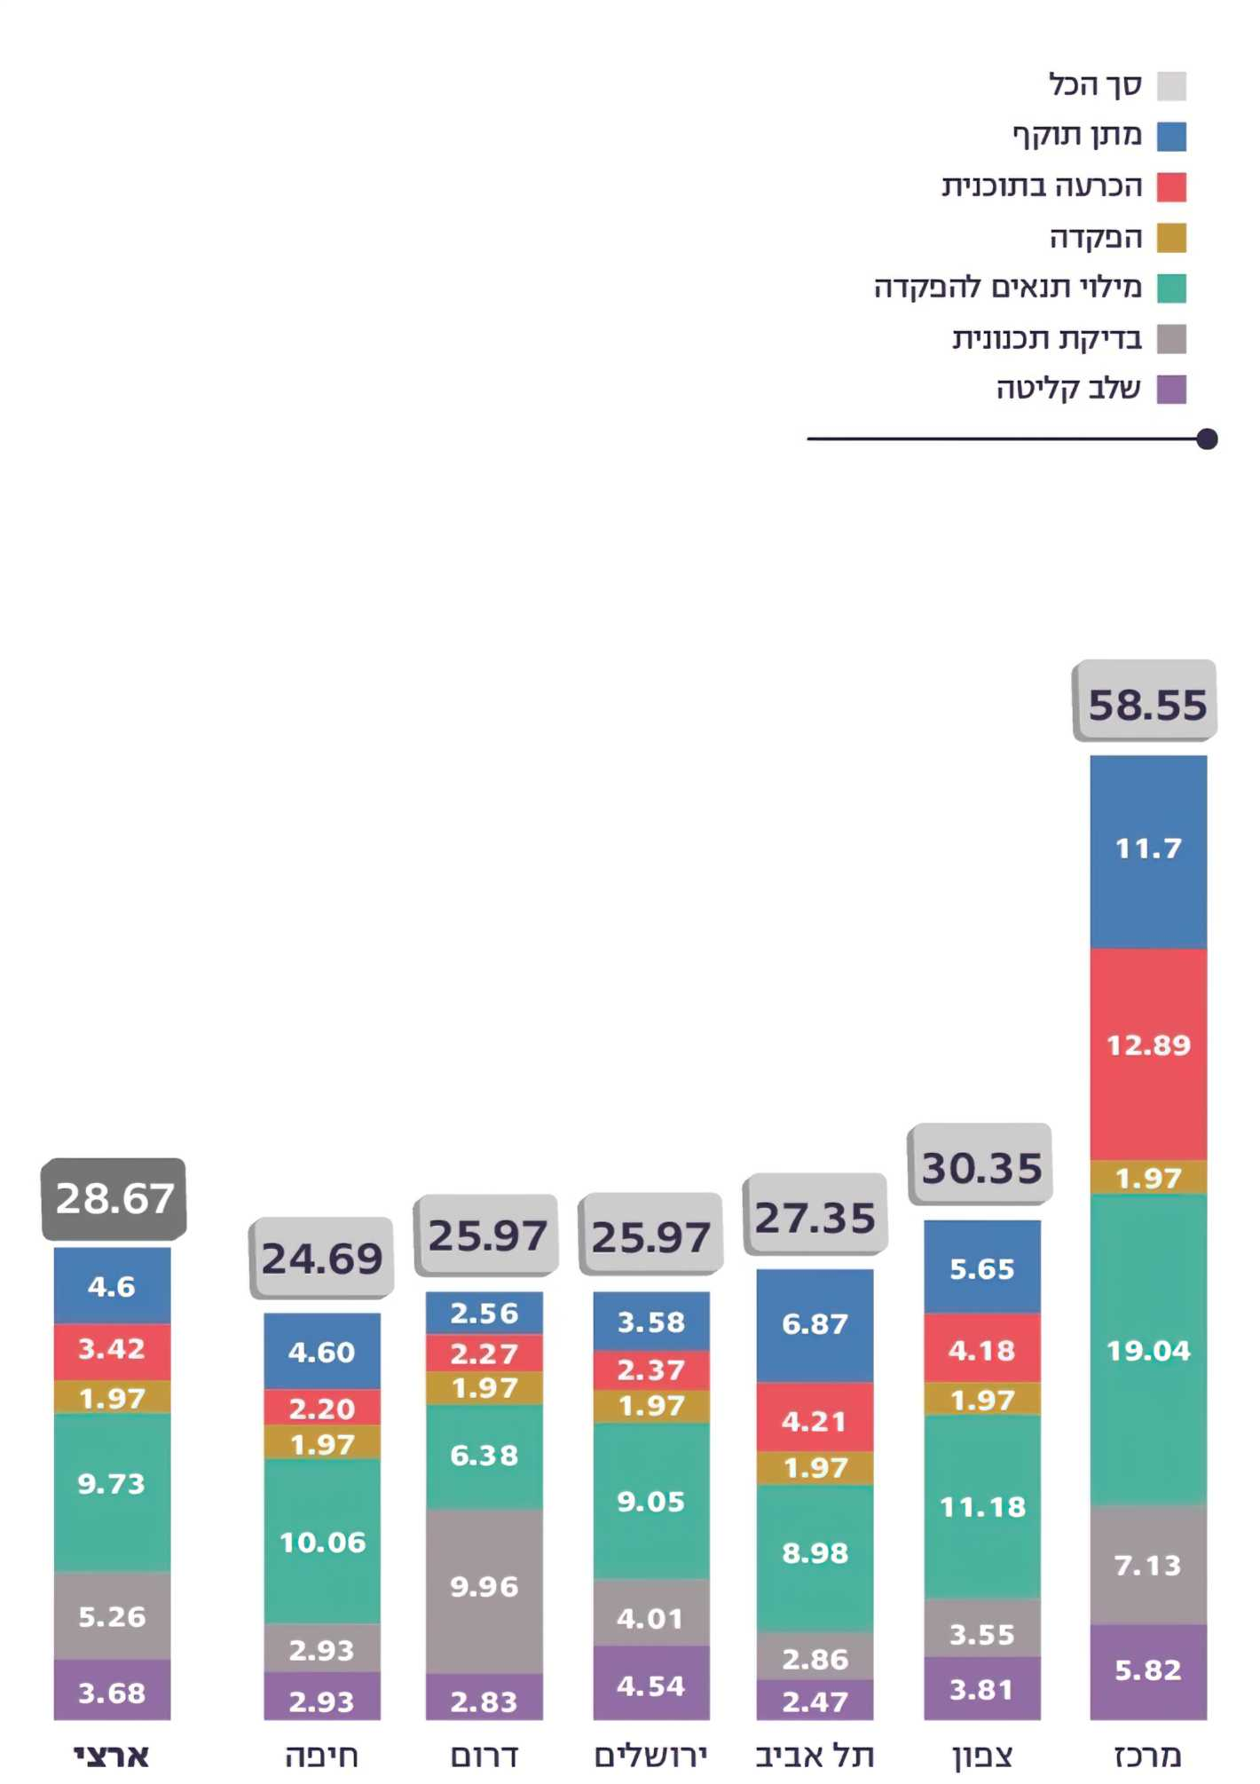
המשך הממוצע של שלבים בהליך האישור הכולל של תוכניות שאושרו בוועדות המחוזיות, 2016 – 2019 (בחודשים)

על פי נתוני מינהל התכנון, בעיבוד משרד מבקר המדינה.

סיכום

יעדי תיקון 101 הושגו באופן חלקי - בנוגע לביזור הסמכויות נמצא כי 17% מהוועדות המקומיות הוסמכו. בעקבות מהלכי הביזור שננקטו יש יותר תוכניות שמטופלות על ידי הוועדות המקומיות, אולם עומס הטיפול בתוכניות המוטל על הוועדות המחוזיות נותר גבוה. עוד נמצא כי בהתאם ליעדי הרפורמה, משכי הזמן הממוצעים להליכי אישור תוכניות בסמכות מחוזית התקצרו ב-40% יחד עם זאת לגבי מרבית התוכניות (66%) ההליך נמשך יותר משנה וחצי, ולגבי כחמישית מהן יותר משלוש שנים. כמו כן, מתוך כלל התוכניות שהוכרעו, שיעורן של אלו שהוכרעו בתוך 18 חודשים, כקבוע בחוק, גדל מ-63% ב-2016 ל-77% ב-2019.

כדי להאיץ את הפעילות התכנונית שמהווה מנוע מרכזי לצמיחה במשק, בייחוד לנוכח משבר הדיור ולנוכח צרכים אחרים של החברה והמשק, על מינהל התכנון להמשיך במאמצים שהוא נוקט לייעול הליכי התכנון, לקיצור משכם ולשיפור הוודאות לגביהם. על מינהל התכנון בשיתוף משרד האוצר ונציבות שירות המדינה לבחון את מבנה התקציב ודפוסי ההעסקה של יועצים המועסקים במיקור חוץ כדי שהמינהל יוכל למלא את תפקידו המרכזי כגוף התכנון הלאומי של ישראל ולעמוד ביעדים ובאתגרים התכנוניים המונחים לפתחה של מערכת התכנון.

